Консультация для родителей
музыкального руководителя
Осиповой Наталья Ивановны

«ВОТ КАК МЫ ПЛЯСАТЬ УМЕЕМ,
СВОИХ НОЖЕК НЕ ЖАЛЕЕМ!»

Ритмика - специальный раздел, который имеет целью активизировать восприятие детьми музыки через движение и помочь выявить их музыкальные способности.

Основная задача занятий ритмикой в детских дошкольных учреждениях в развитии у воспитанников общей музыкальности и чувства ритма.
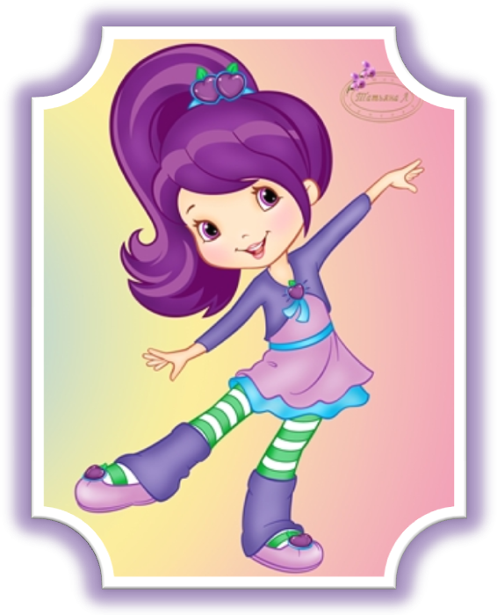
Ритмика под аккомпанемент музыки, также, как и подвижные игры развивает слух, легкость и ловкость движений, способность быстро и правильно реагировать на получаемые от музыки впечатления.

Есть что-то удивительное в том, как соединяются между собой развивающие ребенка начала - игра, язык и песня.


С полным основанием можно сказать, что танец рождается в играх. Практика детских игр является как бы первоначальной школой музыкальной культуры детей.
Ритмика формирует у ребенка правильную осанку, походку, положение тела сидя и стоя.

Увлекательные и полезные занятия ритмикой в детском саду развивают координацию и пластику тела – Ваш малыш станет более гибким и уверенным в себе.
Развитие музыкальных способностей осуществляется в процессе совершенствования слуха и умения согласовывать свои движения с музыкой. В танце рождается дружба.

Дети учатся взаимодействовать, поддерживать друг друга в танце, помогать разучивать танцевальные движения.

Танец объединяет ребят, прививает любовь к музыке.

Необходимо возможно раньше начать развивать эти умения в доступной и интересной для детей форме: ритмических упражнений, музыкальных игр, танцев, хороводов.

СЛУШАЙТЕ МУЗЫКУ, ДВИГАЙТЕСЬ,
ТАНЦУЙТЕ ВМЕСТЕ С РЕБЕНКОМ!!!

Различные музыкальные произведения
вызывают у детей эмоциональные переживания, рождают определенные настроения,
под влиянием которых и движения приобретают соответствующий характер.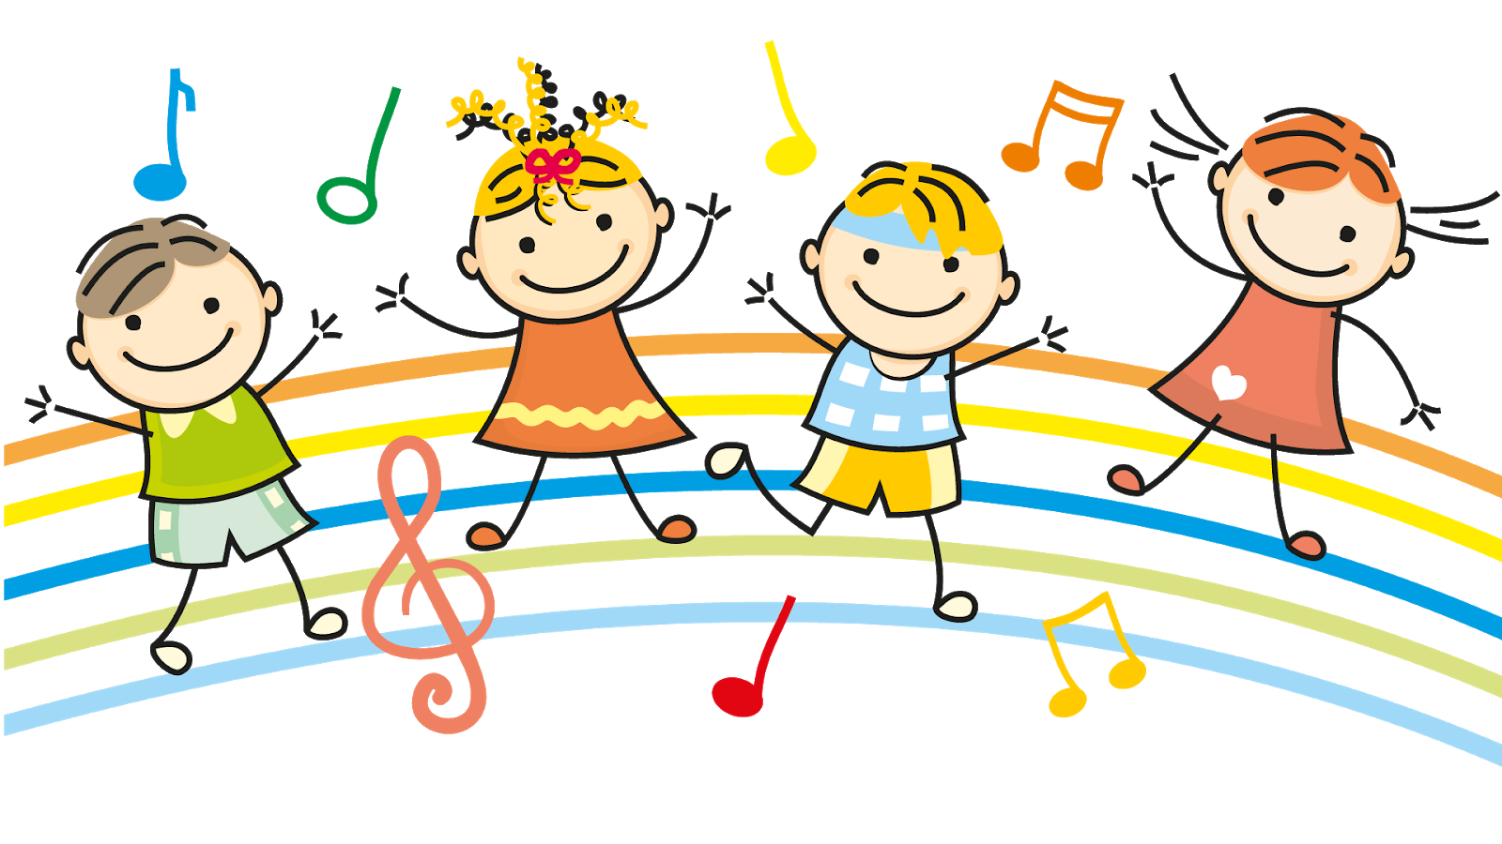
Развитие музыкального образа, сопоставление контрастных и сходных музыкальных построений, ладовая окрашенность, особенности ритмического рисунка динамических оттенков, темпа - все это может отражаться в движении.

МУЗЫКАЛЬНО - РИТМИЧЕСКИЕ ДВИЖЕНИЯ ЗАСТАВЛЯЮТ ДЕТЕЙ ПЕРЕЖИВАТЬ ВЫРАЖЕННОЕ В МУЗЫКЕ.

А это в свою очередь влияет на качество исполнения. Радуясь музыке, ощущая красоту своих движений, ребенок эмоционально обогащается, испытывает особый подъем, жизнерадостность.

Есть что-то удивительное в том, как соединяются между собой развивающие ребенка начала – музыка, движение, игра, и песня.

Занятия ритмикой, танцами развивают у детей:

МУЗЫКАЛЬНЫЙ СЛУХ, ПАМЯТЬ, ВНИМАНИЕ,

РИТМИЧНОСТЬ,

ПЛАСТИЧНУЮ ВЫРАЗИТЕЛЬНОСТЬ ДВИЖЕНИЙ.

